推荐免试攻读研究生
个人陈述
个人陈述
申请人：李 明 ｜ 目标专业：计算机科学与技术（学术型）
本科院校： | ××大学
本科专业： | 计算机科学与技术
专业排名： | 2 / 126
推免资格： | 已获得（专业第 2）
目标院校： | ××大学 计算机学院
意向方向： | 机器人感知与自主导航

一、学业基础
三年加权平均分 91.7，专业排名 2/126。数学与算法类课程基础扎实：高等数学 95、线性代数 96、概率论 93、算法设计与分析 94。英语通过 CET-6（587 分），可独立阅读英文文献并撰写论文。
六个维度的自评显示，专业成绩与科研训练是相对优势项，外语能力仍有提升空间，这也是我希望进入更高平台继续打磨的原因。
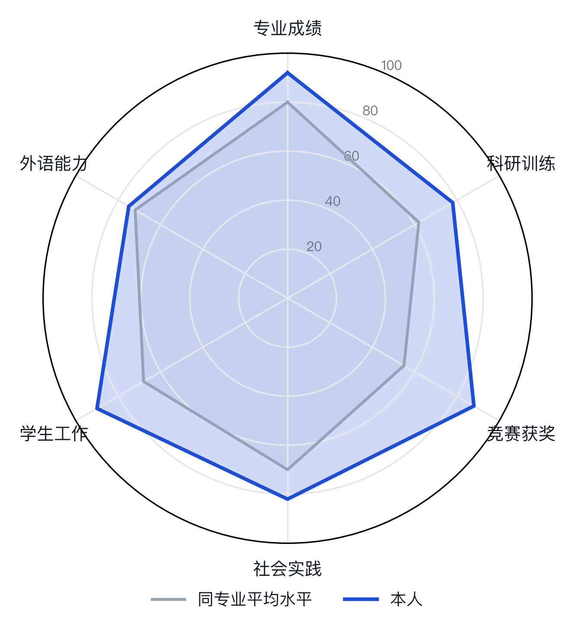
图 1 能力自评与同专业平均水平对比
成绩的走势比绝对值更能说明问题。大一上我的加权均分是 89.2，专业排名第 7；到大二下升到 93.1、排名第 2，之后稳定在前 2。这个变化不是靠刷题，而是因为我在大一下学期想清楚了一件事：工科课程之间是有依赖链的，把《线性代数》和《概率论》真正学懂，后面的《机器学习》《信号处理》就变成了「换个说法讲同一件事」。
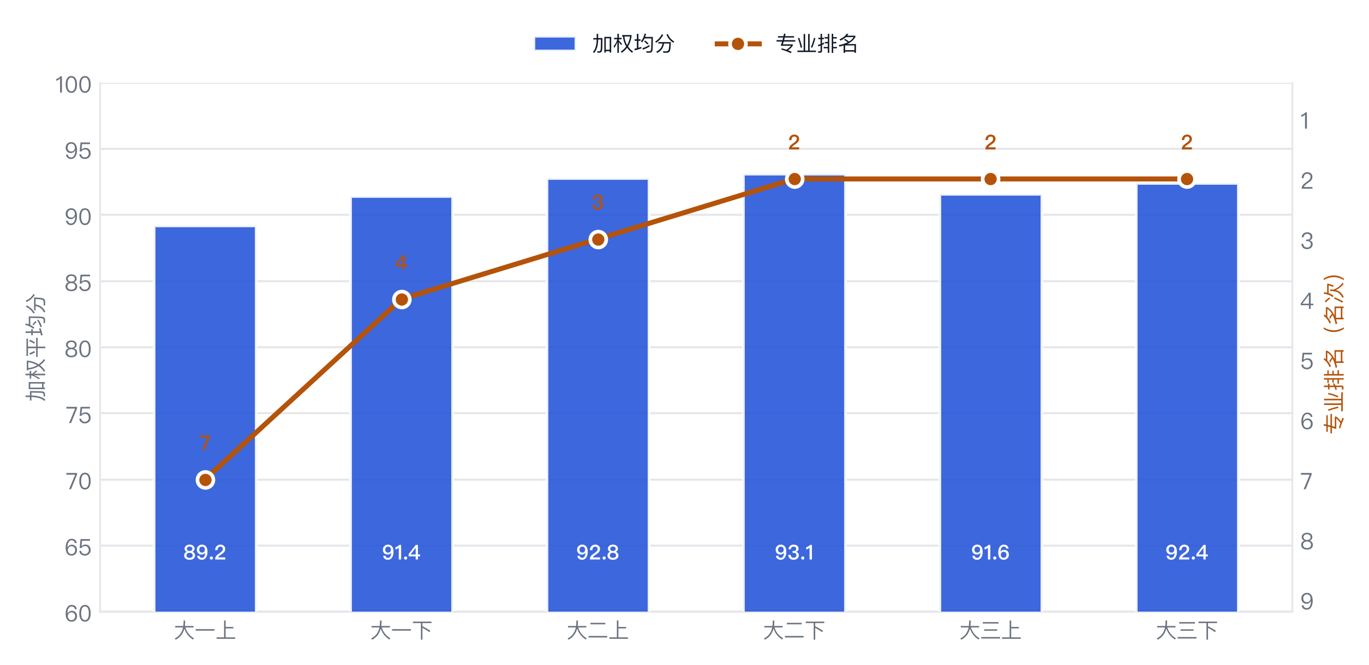
图 2 六个学期加权均分与专业排名走势
这也是我选择学术型硕士的原因之一。我发现自己的学习方式是「追根溯源型」——不搞清楚一个方法为什么成立，就用不好它。这种学习方式在工程岗位上会显得低效，但在研究里恰恰是必需的。
二、科研经历
大二起进入实验室，师从张建国副教授，从事无人机自主导航方向研究。从读文献、跑实验到独立承担子课题，三年间的关键节点如下：
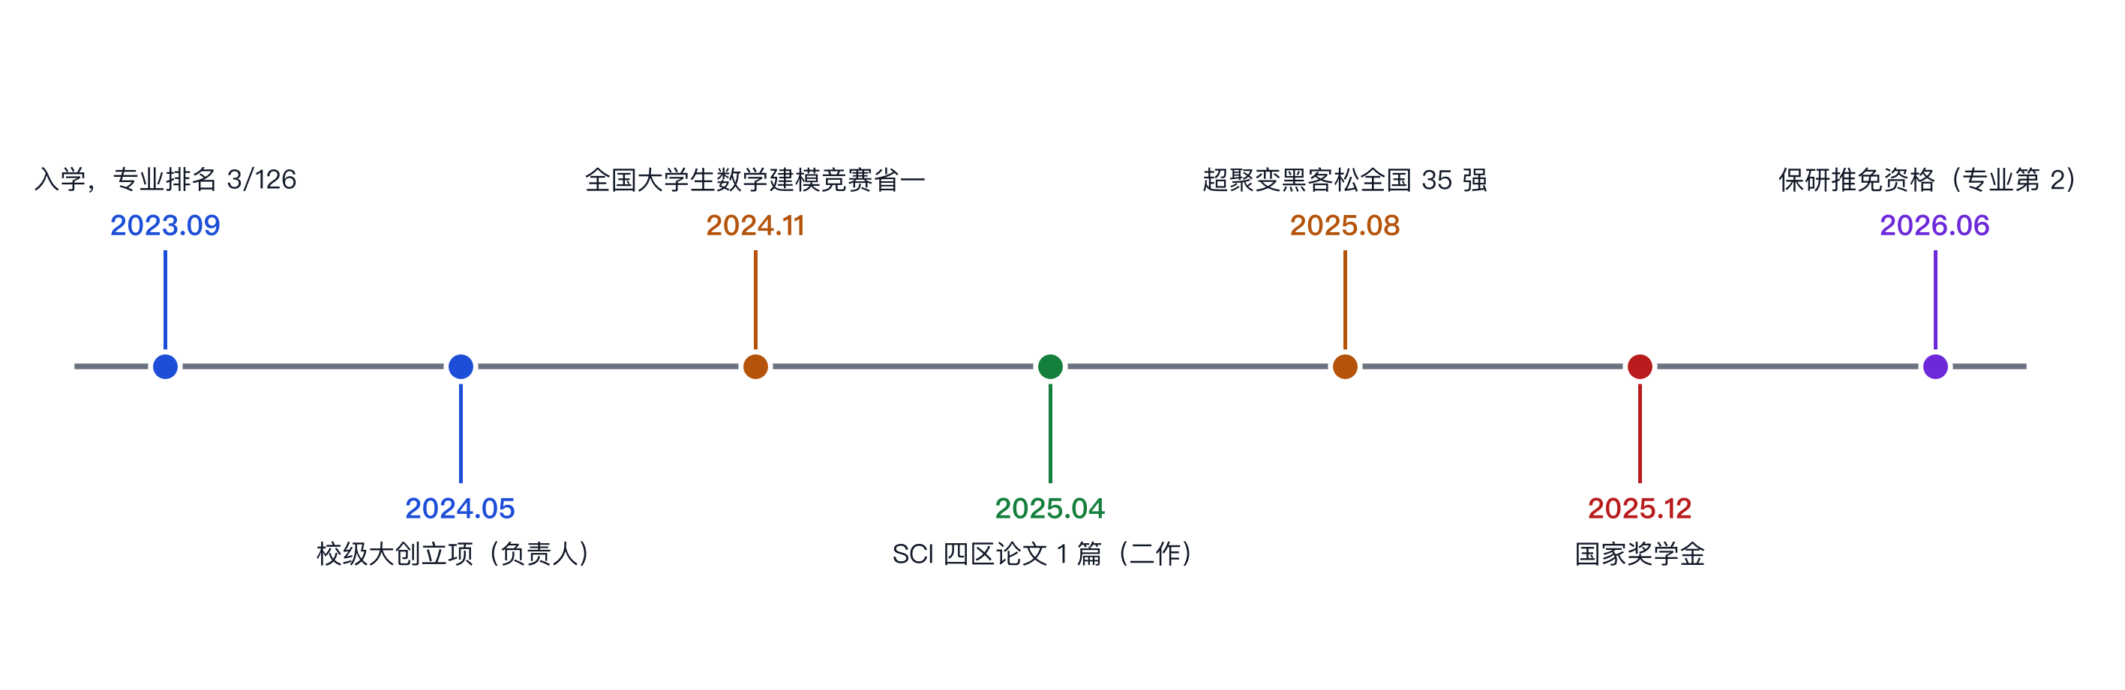
图 3 科研与竞赛经历时间轴
目前以第二作者身份完成 SCI 四区论文 1 篇，独立负责其中的动态避障模块设计与实验；主持校级大创项目 1 项，完成算法从仿真到实机的全流程验证。
表 1 科研训练各阶段的工作内容与产出
时间 | 工作内容 | 产出
2024.03—2024.06 | 文献调研，复现 D* Lite 与 MPC 基线 | 内部技术报告 1 份
2024.07—2024.12 | 设计动态代价函数，完成仿真对比 | 校级大创立项
2025.01—2025.04 | 撰写论文并投稿 | SCI 四区录用
2025.05—2025.10 | 实机移植与飞行测试 | 样机 1 台、软著 1 项

关于那段实验失败，我想说得具体一点，因为它决定了后来的方向。最初我直接套用 D* Lite，在仿真里跑得很好，成功率 78%。但换到实机上，成功率掉到 51%——原因是 D* Lite 假设环境变化是局部的，而实机场景里障碍物从任意方向进入，增量信息几乎不可复用。我用了三周才确认这不是参数问题，而是方法边界的问题。
这次失败让我学会一件事：先想清楚方法的适用边界，再决定用不用它。后来改用滚动时域框架，本质上是承认「全局信息无法实时维护」，转而用局部最优的连续拼接来近似全局最优。这个思路转换比任何一次调参都重要。
三、竞赛与实践
获全国大学生数学建模竞赛省一等奖（队长）、超聚变黑客松全国 35 强。建模竞赛中负责问题抽象与算法实现，72 小时内完成从建模到论文的全流程；黑客松中承担调度算法模块，在 48 小时内交付可运行原型。
数学建模竞赛那次，我们队在 72 小时里前 24 小时都在争模型假设。事后看这 24 小时是值得的——因为假设定清楚了，后面写代码和写论文几乎没返工。相比之下，黑客松只有 48 小时，我负责的调度模块是先写后想，结果第 30 小时推倒重来。这两次经历让我对「什么时候该想清楚」有了判断力。
四、研究兴趣与规划
我希望在研究生阶段继续深耕「动态环境下的机器人自主决策」，具体关注两个问题：一是感知不确定条件下的规划鲁棒性，二是多机协同时的通信受限决策。这两个问题在本科阶段的实机测试中反复出现，也是我目前工作尚不能完全解决的部分。
表 2 研究生阶段的分阶段目标与预期产出
阶段 | 目标 | 预期产出
研一 | 补齐概率机器人、最优控制理论基础 | 完成 2 门核心课 + 综述 1 篇
研二 | 开展多机协同决策研究 | 会议论文 1 篇、开源代码
研三 | 完成学位论文与实机验证 | 期刊论文 1 篇、学位论文

我想补充说明为什么选择学术型而非专业型。本科阶段我做的是「把已有方法组合起来解决具体问题」，这个过程让我很享受，但也让我清楚地看到自己的短板：我能用滚动时域，却说不太清它在什么条件下会失效；我能调参数，但缺少分析工具告诉我参数空间的结构。这些问题的答案在理论里，不在工程里。所以我希望在研究生阶段先补上这一课。
至于为什么选这个导师组，我看了他们近三年的论文，发现他们一直在处理「感知不确定性如何进入规划」这个问题，而不是把它当作噪声屏蔽掉。这与我实机上遇到的那 3 个百分点差距是同一个问题。我希望能在这个方向上继续做下去，而不是换一个更容易发论文的题目。
还有一个现实问题我想提前说明：我的编程能力偏工程侧，Python 与 C++ 都能写，但理论推导的功底不如竞赛出身的同学。这是我明确知道并且正在补的短板——目前在看 Boyd 的凸优化，进度不快，但比半年前好多了。我不想在陈述里把自己包装成全能，那样入学后反而会露馅。
五、综合素质与性格特质
如果只看成绩单，我和其他候选人差别不大。所以我更愿意说三件能体现「做事方式」的事。
第一，我能扛长周期的事。无人机路径规划项目从选题到成稿做了 11 个月，中间有 4 个月几乎没有正反馈——仿真里能跑，实机上就是撞。那段时间我每周固定复盘一次，把失败原因归类记录，最后定位到两个问题：一是控制延迟没有补偿，二是局部规划器在窄通道里会陷入震荡。这两条后来都写进了论文的实验分析。我不算聪明，但我不会因为没进展就换题目。
第二，我会拆问题。遇到「效果不好」这种模糊描述，我的习惯是先找一个可量化的代理指标，再二分定位。比如跟踪 ID Switch 偏高，我会先分别关掉检测、关掉匹配、关掉卡尔曼预测，看指标变化，而不是笼统地调参。这套方法是从调试嵌入式系统时养成的。
第三，我愿意做脏活。数据标注、环境配置、跑基线、整理实验记录，这些事不出成果但必须有人做。我带小组时通常是那个写脚本、搭环境、维护实验台账的人。我认为这不是牺牲，因为掌控流程的人最清楚瓶颈在哪。
缺点也直说：我不擅长在多人场合快速表达，前期汇报经常讲得太细。这两年在刻意练习「先给结论再给理由」，有明显改善但还不够。
六、与目标方向的匹配度
我申请的方向是机器人感知与自主导航。下面把导师方向常见的要求和我的准备逐条对上，同时标出差距。
表 3 目标方向的能力要求、我的准备与现存差距
方向要求 | 我的准备 | 证据 | 差距
扎实的数学与专业基础 | 高数、线代、概率、最优化均在 90 分以上；自学《概率机器人》前 8 章 | 成绩单；读书笔记 3 万字 | 缺状态估计的系统训练
独立完成一次完整研究 | 无人机动态避障项目，从建模到实机验证到成稿 | 论文 1 篇（二作，在审）；开源代码 1 套 | 缺少独立一作经历
工程实现能力 | PX4 飞控调试、ROS 环境搭建、Python/C++ 混合开发 | GitHub 仓库 4 个；实机试飞记录 60 余架次 | C++ 工程规范仍需加强
英文读写 | 雅思 7.0；精读领域论文 60 余篇并做结构化笔记 | 文献笔记库；论文英文稿 | 口语表达偏弱
长期投入意愿 | 已推免，明确不做短期跳板；接受长周期课题 | 本陈述第四节规划 | —

上表最后一行不是套话。我选择读研的原因是有一个具体问题没解决完：实机部署时的感知延迟与规划频率不匹配。这个问题在仿真里不存在，只有把设备推到真实环境才会暴露。我想在硕士阶段把它做透，而不是换一个新热点重新开始。
如果能进入贵组，我的期望是：第一年补齐状态估计与多传感器标定，能在师兄师姐的课题里承担一个明确模块；第二年做出一个可复现的改进并在公开基准上报数；第三年完成一次真机部署。我知道这个节奏不算快，但它是我能做到的节奏。
七、审核意见
申请人签字
签字：＿＿＿＿＿＿＿＿ 日期： 年 月 日
导师推荐意见
签字：＿＿＿＿＿＿＿＿ 日期： 年 月 日

